ОТДЕЛ ОБРАЗОВАНИЯ СЕРДОБСКОГО РАЙОНА
ПЕНЗЕНСКОЙ ОБЛАСТИ
Муниципальное общеобразовательное
учреждение лицей №2 г.Сердобска
(МОУ лицей №2 г. Сердобска)

 442895 Пензенская обл., г. Сердобск, ул.Ленина, 116, тел./ факс 8(84167 )2 – 09 – 24, 2 – 29 – 92
E-maiI: sorzah@rambler.ru
ОГРН 1025800599032 ИНН 5805005018

______________________ № ____________________

на № 128 от 19.04.2024

Сопроводительное письмо

Муниципальное общеобразовательное учреждение лицей №2 г. Сердобска в соответствии с Положением Всероссийского Фестиваля педагогических практик «Образование. Семья. Здоровья» (далее – Фестиваль), направляет Вам материалы для участия в Фестиваля, в треке «Школьное образование для семьи и семейного здоровья».
Материалы содержат:
- заявка участника Конкурса (онлайн);
- видеоролик «Семейные чтения» продолжительностью 2 мин 59 сек.

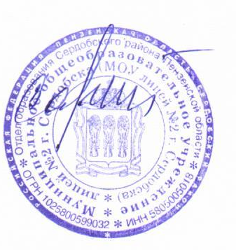

Директор МОУ лицей №2 г. Сердобска ________________ З.П. Савелова

